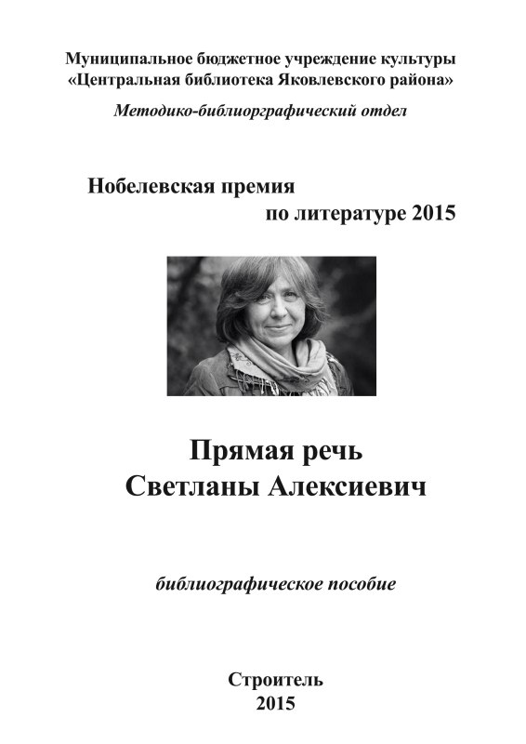

Уважаемые читатели!

Нобелевская премия по литературе в 2015 году присуждена белорусской писательнице Светлане Алексиевич. Светлана Алексиевич – 14-я женщина, которая стала обладателем Нобелевской премии по литературе (всего присуждалась 106 раз). Нобелевский комитет присудил ей премию с формулировкой "за её полифонические сочинения - монумент страданий и мужества в наше время".
Впервые за последние 28 лет награждён автор, который пишет на русском языке. Светлана Алексиевич родилась на Украине, долго жила в Белоруссии, её книги посвящены самым драматическим страницам нашей общей истории. Её произведения – особый жанр художественно-документальной прозы.
История и человек – тема всех книг нового нобелевского лауреата. Самая знаменитая книга Светланы Алексиевич "У войны не женское лицо" – настоящий литературный памятник поколению, которое выстояло в самой страшной войне. "Последние свидетели", "Цинковые мальчики", "Чернобыльская молитва" – каждое из этих произведений – рассказ реальных людей о том, что они пережили лично.
Светлана Алексиевич родилась 31 мая 1948 года в г. Ивано-Франковске (Украина) в семье военнослужащего. Отец - белорус, мать – украинка. После демобилизации отца из армии семья переехала на его родину – в Беларусь. Жили в деревне. Отец и мать работали сельскими учителями (прадед отца тоже был сельским учителем).
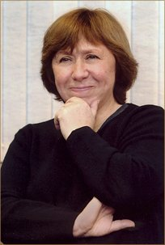
После окончания школы работала корреспондентом районной газеты в г. Наровле (Гомельской области), ещё в школе писала стихи и газетные заметки, надо было два года трудового стажа (как тогда требовалось), чтобы поступить в университет на факультет журналистики. В 1967 году стала студенткой факультета журналистики Белорусского государственного университета в г. Минске. Во время учёбы несколько раз была лауреатом республиканских и всесоюзных конкурсов научных студенческих работ.
После университета была направлена на работу в г. Береза Брестской области – в районную газету. Работая в газете, одновременно преподавала в сельской школе - ещё колебалась: продолжить ли семейную учительскую традицию, заняться научной работой или стать журналистом? Но через год взяли на работу в Минск, в редакцию республиканской "Сельской газеты". А ещё через несколько лет – корреспондент, а затем заведующая отделом очерка и публицистики литературно-художественного журнала "Неман" (орган Союза писателей Беларуси).
Пробовала себя, свой голос в разных жанрах – рассказы, публицистика, репортажи. Решающее влияние на выбор оказал известный белорусский писатель Алесь Адамович и его известные книги "Я – из огненной деревни" и "Блокадная книга". Написаны они не им одним, а в соавторстве с другими писателями, но идея и разработка этого нового для белорусской и современной русской литературы жанра принадлежала ему. Адамович называл этот жанр по-разному, всё время искал точную формулировку: "соборный роман", "роман-оратория", "роман-свидетельство", "народ сам о себе повествующий", "эпически-хоровая проза" и т. д. Всегда она называла его своим главным Учителем. Он помог ей найти свой путь... В одном из интервью так потом скажет: "Я долго искала себя, хотелось найти что-то такое, чтобы приблизило к реальности, мучила, гипнотизировала, увлекала, была любопытна именно реальность. Схватить подлинность – вот, что хотелось. И этот жанр – жанр человеческих голосов, исповедей, свидетельств и документов человеческой души мгновенно был мной присвоен. Да, я именно так вижу и слышу мир: через голоса, через детали быта и бытия. Так устроено моё зрение и ухо. И всё, что во мне было, тут же оказалось нужным, потому что требовалось одновременно быть: писателем, журналистом, социологом, психоаналитиком, проповедником..."
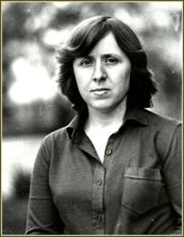
"Из тысячи голосов, кусочков нашего быта и бытия, слов и того, что между слов, за словами – я складываю не реальность (реальность непостижима), а образ... Образ своего времени... То, как мы его видим, как мы его себе представляем. Достоверность рождается из множественности кругов... Я складываю образ своей страны от людей, живущих в моё время... Я хотела бы, чтобы мои книги стали летописью, энциклопедией почти десятка поколений, которых я застала и вместе с которыми иду... Как они жили? Во что верили? Как их убивали, и они убивали? Как хотели и не умели, не получалось быть счастливыми".
В 1983 году была написана книга "У войны не женское лицо". Два года она лежала в издательстве и не печаталась, автора обвиняли в пацифизме, натурализме, в развенчании героического образа советской женщины. .... Такие обвинения в те времена считались серьёзными. Тем более, что за ней тянулась давняя слава – антисоветчицы и диссидентски настроенной журналистки.
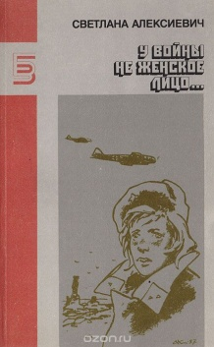
Ещё с первой книги "Я уехал из деревни" (монологи людей, покинувших родные места). По указанию отдела пропаганды тогдашнего белорусского ЦКа готовый набор книги рассыпали в типографии, обвинив автора в антиправительственных и антипартийных взглядах, грозило и увольнение с работы. Сказано было так: "Как вы можете работать в нашем журнале с такими не нашими настроениями? И почему вы до сих пор не член коммунистической партии?"
Но грянули новые времена. Пришёл к власти Михаил Горбачёв и началась перестройка.
В 1985 г. книга "У войны не женское лицо» - роман голосов, так она это назовет в последствии, женщин-фронтовичек о войне, которую никто не знал, которую мужчины не рассказали, вышла почти одновременно в московском журнале "Октябрь", белорусском издательстве "Мастацкая лiтаратура", а затем в издательствах "Советский писатель", в "Роман-газете" и т.д. И в последующие годы она переиздавалась многократно – общий тираж дошёл до 2 млн. экземпляров. Книгу приветствовали известные писатели-фронтовики: Кондратьев, Бакланов, Гранин, Окуджава и многие другие.
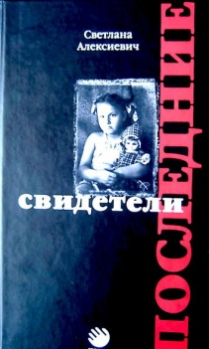
В том же (1985) году вышла и вторая книга, которая тоже около года (обвинения всё те же – пацифизм, отсутствие идеологических стандартов) ждала своего часа – "Последние свидетели" (сто недетских рассказов). Война, увиденная детскими глазами, ещё страшнее, чем запечатлённая женским взглядом, ещё пронзительнее и горше звучат голоса-документы. Эта книга также много раз издавалась, отмечена многочисленной критикой, которая называла обе книги "новым открытием военной прозы". Женский взгляд на войну, детский взгляд на войну открыл целый материк новых чувств и идей..
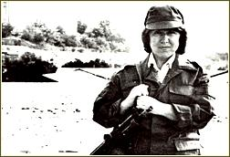
40-летие Победы театр на Таганке отметил спектаклем "У войны не женское лицо" (режиссёр спектакля Анатолий Эфрос). Омский государственный театр был отмечен Государственной премией за свой спектакль "У войны не женское лицо" (режиссер спектакля Геннадий Тростянецкий). Спектакль шёл по всей стране – в десятках театров. Известный белорусский режиссёр Виктор Дашук в соавторстве со Светланой Алексиевич создали цикл документальных фильмов – семь картин – под названием "У войны не женское лицо". Киноцикл был отмечен Государственной премией СССР, "Серебряным голубем" на фестивале документальных фильмов в Лейпциге. С. Алексиевич наградили орденом "Знак почета" и несколькими литературными и общесоюзной премиями (премия имени Константина Федина, премия имени Николая Островского и Всесоюзная премия Ленинского комсомола).
В 1989 г. вышла новая книга С. Алексиевич "Цинковые мальчики" - книга о преступной афганской войне, которую десять лет скрывали от собственного народа. Чтобы написать эту книгу она четыре года ездила по стране, встречалась с матерями погибших солдат и бывшими воинами-афганцами. Сама побывала на войне, летала в Афганистан. После выхода книги, которая произвела в обществе эффект разорвавшейся бомбы, многие не простили автору развенчание героического военного мифа. На неё обрушились в первую очередь военные и коммунистические газеты. В 1992 году в Минске был организован политический суд над автором и книгой "Цинковые мальчики". (На фотографии С.А. - Кабул, 1988)
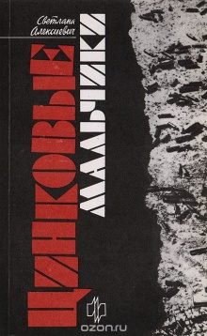
Но в защиту поднялась демократическая общественность, многие известные интеллектуалы за рубежом. Суд был приостановлен... Впоследствии по этой книге тоже были сняты в соавторстве со Светланой Алексиевич несколько документальных картин (режиссер Сергей Лукьянчиков), ставились спектакли (фильмы "Стыд" и "Я – из повиновения вышел").
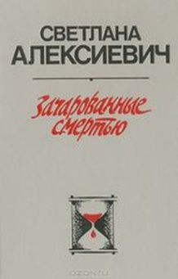
В 1993 г. вышла новая книга "Зачарованные смертью". Это был рассказ о самоубийцах – о тех, кто покончил с собой или пытался покончить с собой, не выдержав исчезновения социалистических идей, социалистического материка. Те, кто уравнял себя с идеей, сжился с ней намертво. Кто не нашёл в себе силы принять новый мир. Новую историю и новую страну. По книге был снят фильм "Крест" (сценарий Светлана Алексиевич, режиссер Геннадий Городний, Москва).
В 1997 году С. Алексиевич закончила и опубликовала книгу "Чернобыльская молитва" (хроника будущего). Как обычно, последние три книги, так и эта сначала была опубликована в журнале "Дружба народов", а потом в издательстве "Остожье". Эта книга не о Чернобыле, как пишет сама автор, а о мире после Чернобыля. Как человек живет, обживает новую реальность, которая произошла, существует, но ещё не осознана и не понятая. Люди, пережившие Чернобыль, люди, живущие после Чернобыля, добывают новое знание. Знание для всего человечества. Они уже живут после третьей мировой войны... После ядерной войны... Не случаен в этом смысле подзаголовок книги – хроника будущего.
Новая книга Светланы Алексиевич "Время секонд хэнд" вышла в 2013 г. в московском издательстве "Время" и одновременно в немецком издательстве "Ханзер", а также в Швеции. Эта книга завершает цикл из пяти работ Алексиевич под общим названием "Красный человек. Голоса утопии". Это документальный роман голосов, роман монологов реальных людей.
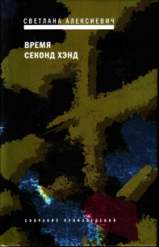
В одном из интервью Алексиевич так объяснила название книги: – Время секонд-хенд. Это мой диагноз нам, тому, что мы сделали за 20 лет, нашему преступному романтизму… Пока мы красиво говорили на кухнях и радовались, что такие большие митинги, говорили, говорили... а кто-то в это время делил нефть, делил газ, делил недра и смеялся нашей наивности. Нечего удивляться, что люди сегодня ностальгируют о прошлом, особенно эти маленькие люди, нищие люди, нищая интеллигенция. Это можно понять. С одной стороны, ностальгия – это разочарование, что ничего не получилось. А с другой стороны, все-таки остаточная вера, что можно было построить социализм с человеческим лицом.
«Если оглянуться назад; вся наша история – советская и постсоветская – это огромная братская могила, море крови. Вечный диалог палачей и жертв. Вечные русские вопросы: что делать? И кто виноват? Революция, Гулаг, вторая мировая война и спрятанная от своего народа война в Афганистане, крах великой империи, под воду ушёл гигантский социалистический материк, материк-утопия, а теперь новый вызов, космический вызов –Чернобыль. Вызов уже – всему живому. Всё это – наша История. И это – тема моих книг. Мой путь... Мои круги ада... От человека к человеку..."
Книги С. Алексиевич издавались не только в нашей стране, но и за рубежом – в Америке, Германии, Англии, Японии, Швеции, Франции, Китае, Вьетнаме, Болгарии, Индии и т. д. Всего в 19 странах мира. Она – автор сценариев 21 документального фильма. И трёх театральных пьес. Во Франции, Германии, Болгарии ставились спектакли по ее книгам.
С. Алексиевич награждена многими международными премиями: Курта Тухольского (Шведский ПЭН) за "мужество и достоинство в литературе", премией Андрея Синявского "За благородство в литературе", российской независимой премией "Триумф", лейпцигской премией "За европейское взаимопонимание-98", немецкими премиями "За лучшую политическую книгу" и имени Гердера. Сама Светлана Алексиевич обозначила однажды в интервью так главную идею своих книг, своей жизни: "Я всегда хочу понять, сколько человека в человеке. И как этого человека в человеке защитить? Чем мы можем его защитить".
Эти вопросы приобретают новый подтекст в связи с последними политическими событиями в Беларуси, где реставрируется военно-социалистический режим. Новая пост советская диктатура. И Алексиевич опять неугодна властям за свои взгляды, за свою независимость. Она – в оппозиции вместе с лучшими интеллектуалами страны (Василь Быков, Рыгор Барадулин и др.).
Её книги, одна за другой, складываются в художественно документальную летопись истории души советского и пост советского человека. Она всё дальше разрабатывает и пробует возможности своего интересного и оригинального жанра. В каждой книге он предстает по-новому. Сбывается то, о чем пророчествовал Лев Толстой, не раз утверждая, что за самой жизнью следить гораздо интереснее, чем её выдумывать. "Искусство о многом в человеке и не догадывается", – утверждает С. Алексиевич.
В издательстве "Остожье" к 50-летию писательницы издали её 2-хтомник, в который вошли все пять написанных ею книг. Критик Лев Анненский написал в своём предисловии, что "мы имеем уникальную работу, сделанную, может быть, впервые в русской (или точнее, советской и пост советской) культуре – прослежена, задокументирована, художественно обработана жизнь нескольких десятков поколений и сама реальность 70 лет социализма: от революции 17-го года через гражданскую войну, молодость и гипноз великой Утопии, сталинский террор и Гулаг, Великую Отечественную войну и годы краха материка социализма – до сегодняшних дней. Это – живая история, рассказанная самим народом, и записанная, услышанная, выбранная талантливым и честным летописцем".
Сейчас писательница завершает работу над книгой под названием "Чудный олень вечной охоты". Это рассказы о любви: мужчины и женщины разных поколений рассказывают свои истории. "Мне подумалось, – говорит автор, – что я до сих пор писала книги о том, как люди убивали друг друга, как они умирали. Но ведь это не вся человеческая жизнь. Теперь я напишу, как они любили ... Любят... И опять мои вопросы – кто мы, в какой стране живём – через любовь... Через то, ради чего мы, наверное, и приходим в этот мир. Мне хочется любить человека. Хотя любить человека, трудно. Всё труднее".

Библиография Светланы Алексиевич:

1985 – «У войны не женское лицо»
1985 – «Последние свидетели»
1989 – «Цинковые мальчики»
1993 – «Зачарованные смертью»
1997 – «Чернобыльская молитва»
2004 – «Последние свидетели. Соло для детского голоса»
2013 – «Время сэконд хэнд»

Награды, премии и титулы Светланы Алексиевич
1985 – Орден "Знак почёта"
1985 – Литературная премия имени Николая Островского
1985 – Литературная премия имени Константина Федина
1986 – Лауреат премии Ленинского комсомола,
1998 – Премия "Триумф" и премия имени Андрея Синявского
2014 – приз читательских симпатий литературной премии «Большая книга

Среди её иностранных наград:
1996 – премия Курта Тухольского (Шведский ПЭН,),
1998 – немецкая премия "За лучшую политическую книгу"
1999 – австрийская премия имени Гердера
(ПРЕМИЯ МИРА ИМ. ЭРИХА-МАРИИ РЕМАРКА).
2001 – премия мира им. Эриха Марии Ремарка. Германия
2011 – литературная премия Центральной и Восточной Европы. Польша
2013 – Премия мира Союза немецкой книготорговли
2013 – польская премия "Перо Свободы
2013 – премия Медичи. Франция
2015 – польская премия Рышарда Капустинского и др.
В 2014 году Алексиевич получила звание офицера французского ордена Искусств и литературы.
Писательница была среди номинантов на Нобелевскую премию в 2013 и в 2014 годах
8 октября 2015 года Светлане Алексиевич присуждена Нобелевская премия по литературе.

В Яковлевской центральной библиотеке имеются книги Светланы Алексиевич:

Время секонд хэнд. / Светлана Алексиевич – 2-е изд. , стер. Москва: Время, 2014. – 509 с. (Собрание произведений)

Последние свидетели: соло для детского голоса / Светлана Алексиевич. – Москва: Время, 2008. – 304 с. – (Голоса утопии)
У войны не женское лицо / С. А. Алексиевич. – Москва : Время, 2008. – 414 с. – (Голоса Утопии).
Цинковые мальчики : докум. проза / Светлана Алексиевич . – Москва :Мол. гвардия, 1990. – 172 с.,
Чернобыльская молитва: хроника будущего / Светлана Алексиевич. – Москва: Время, 2007. – 384 с. – (Голоса утопии)

О творчестве писательницы можно прочитать:
Аннинский Л. Слепящая тьма Светланы Алексиевич / Л. Аннинский // Родина. – 2015. – № 1. – С. 22 . № 2 . – с. 159

Аннинский Л. Всё тот же суп из топора войны [Размышления над повестью Светланы Алексиевич SECOND HAND] / Л. Аннинский // Родина. – 2015. - № 3. – С. 41

Алексиевич С. Я спускалась в ад, чтобы найти человека / С. Алексиевич // Российская газета : Ежедневная общенациональная газета. – 2013. – № 250. – С. 9
Белорусская писательница Светлана Алексиевич размышляет о феномене "красного человека"

Алексиевич С. Хроника «красной цивилизации» на фоне суетного / беседовала Д. Шакирова // Читаем вместе. – 2009 – № 1. – с. 6–7.
Беседа с писательницей С. Алексиевич

Юферова Я. Прямая речь: почему люди говорят ей то, чего не рассказывают другим / Я. Юферова // Рос. газ. – 2008. - 30 мая. – С. 10
О белорусской писательнице Светлане Алексиевич

Тоне А. Время прямой речи. / Алла Тоне // Лит. обозрен. – 1997 – № 4. – с 64.
О прозе Светланы Алексиевич

Алексиевич С. "А потом я напишу о любви..." / С. Алексиевич // Дружба народов. – 1993 – N10. – С. 203–208
Беседа с писательницей

